**Universidade Federal de Minas Gerais**

**Nome:** Guilherme Vinícius Amorim

**Matrícula:** 2017089081

**Data:** 09/2020

**Exercício 7**

O objetivo dos exercícios desta semana é implementar e testar uma rede neural RBF, com seleção automática de centros e raios, usando a técnica de *k*-médias. Para os primeiros testes, de classificação, devem ser geradas as seguintes bases de dados, utilizando o pacote em R *mlbench*:

• *mlbench.2dnormals(200)*

• *mlbench.xor(100)*

• *mlbench.circle(100)*

• *mlbench.spirals(100,sd = 0.05)*

O primeiro passo da implementação foi carregar os dados e, por ser um problema de classificação, as saídas tiveram que ser ajustadas para -1 e 1. Após o ajuste dos valores de saída, 30% dos dados foram divididos para serem testados enquanto 70% dos dados foram separados para treinamento a partir da função *splitForTrainingAndTest()* fornecida pela *library* ‘RSNNS’.

Após esses passos iniciais, os passos finais foram utilizar as rotinas treinaRBF() e YRBF() para treinamento e cálculo do Yhat. Como a aplicação era um problema de classificação, uma função de ativação do tipo f(x) = tanh(x) foi aplicada ao resultado fornecido pelo treinamento da rede RBF.

As duas imagens abaixo contemplam a rotina responsável por carregar os dados das 4 bases de testes e fazer o ajuste dos valores de saída, além da rotina responsável pelo cálculo da rede RBF, assim como a construção de um *grid* para a solução alcançada:

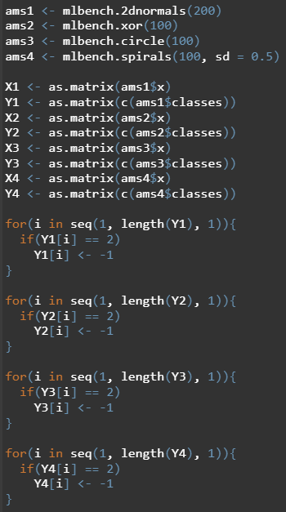

Figura 1: Rotina em R para carregar os dados.

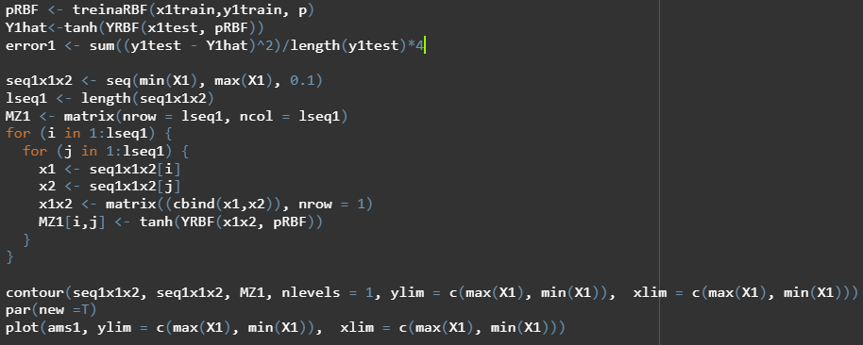

Figura 2: Rotina em R responsável pelos cálculos da rede RBF, assim como a criação de um *grid* que ilustra o resultado alcançado.

Base de dados 2D *normals*

Para os dados da base 2D *normals*, foram utilizados k = 1, 2 e 9 centros. Segue abaixo os resultados obtidos:

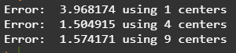

Figura 3: *Mean Square Error* para k = 1, 4 e 9.

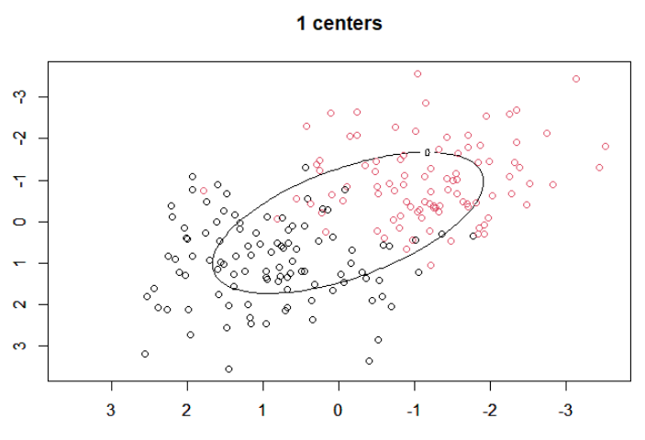

Figura 4: Superfície de separação para k = 1.

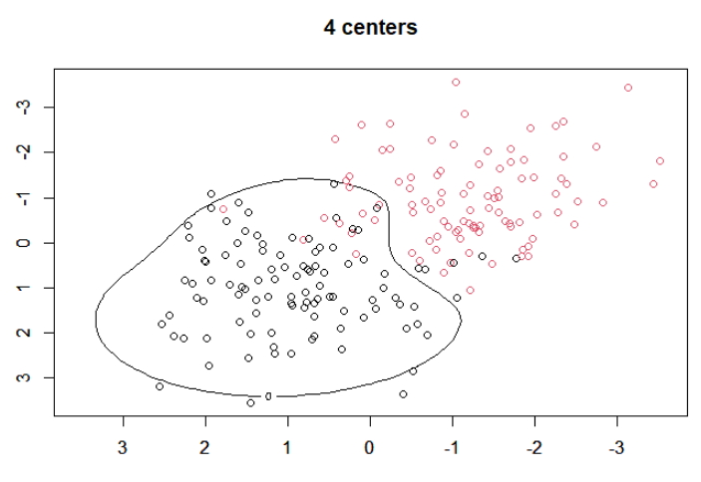

Figura 5: Superfície de separação para k = 4.

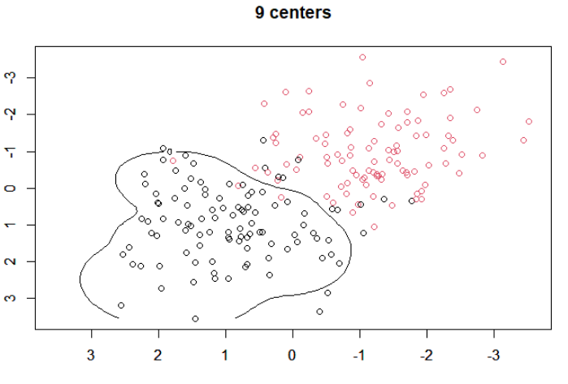

Figura 6: Superfície de separação para k = 9.

Observa-se que os dados dessa base de dados são facilmente separáveis. Assim, k = 4 já oferece um bom resultado de classificação.

XOR

Para os dados da base XOR, foram utilizados k = 1, 9 e 16 centros. Segue abaixo os resultados obtidos:



Figura 7: *Mean Square Error* para k = 1, 9 e 16.

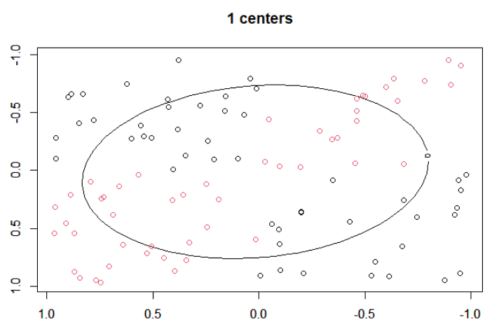

Figura 8: Superfície de separação para k = 1.

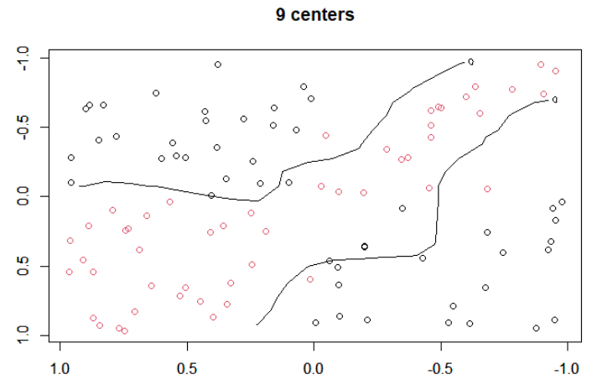

Figura 9: Superfície de separação para k = 9.

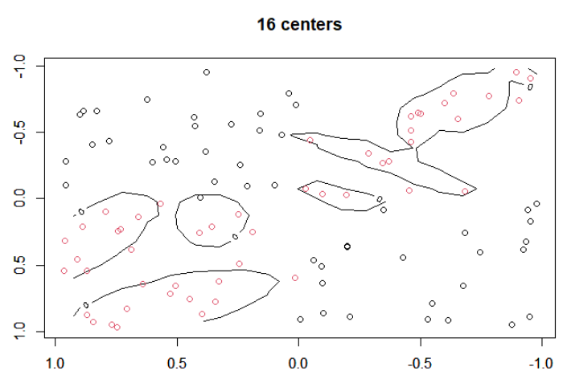

Figura 10: Superfície de separação para k = 16.

Observa-se que os dados dessa base de dados são bem classificados para k = 9, enquanto para k = 16 observa-se um *overfit*.

*Circle*

Para os dados da base *circle*, foram utilizados k = 4, 9 e 16 centros. Segue abaixo os resultados obtidos:



Figura 11: *Mean Square Error* para k = 4, 9 e 16.

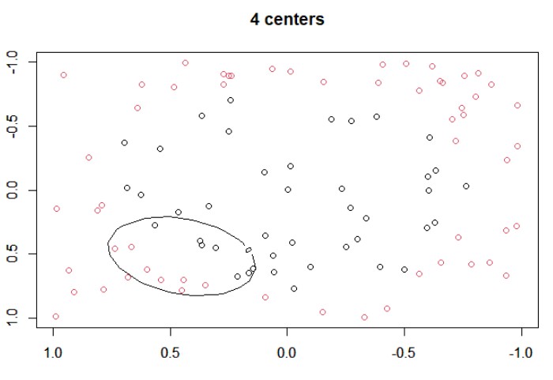

Figura 12: Superfície de separação para k = 4.

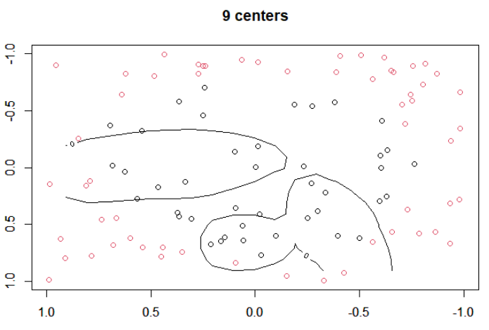

Figura 13: Superfície de separação para k = 9.

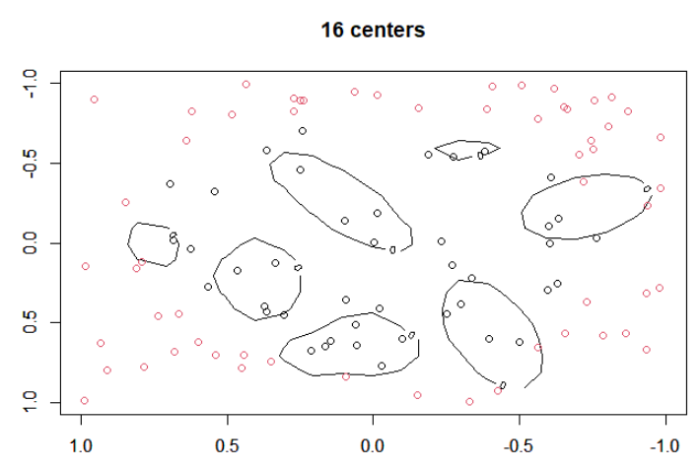

Figura 14: Superfície de separação para k = 16.

Observa-se que os dados dessa base de dados fornecem um *mean square error* com pouca dependência de k. Além disso, percebe-se que k = 4 e k = 9 não são suficientes para uma boa separação dos dados, tendo k = 16 o melhor resultado.

Spirals

Para os dados da base *spirals*, foram utilizados k = 4, 9 e 16 centros. Segue abaixo os resultados obtidos:



Figura 15: *Mean Square Error* para k = 4, 9 e 16.

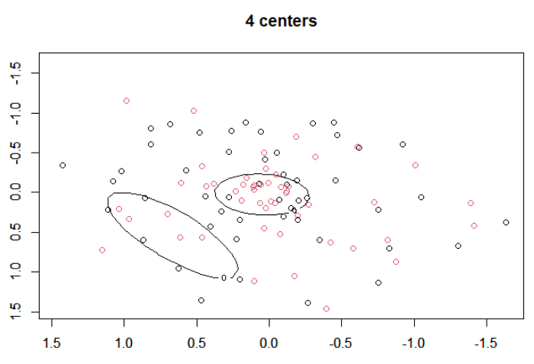

Figura 16: Superfície de separação para k = 4.

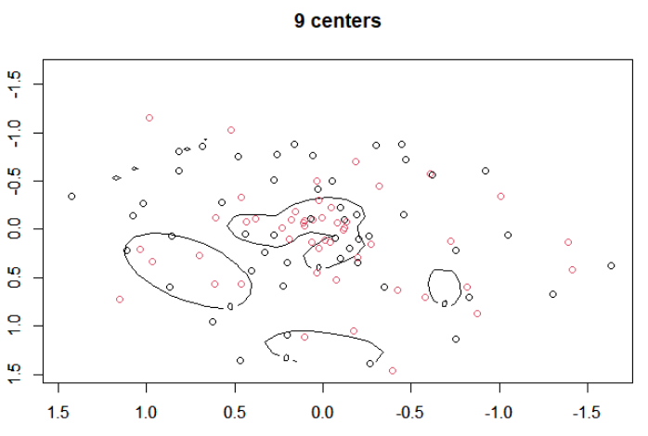

Figura 17: Superfície de separação para k = 9.

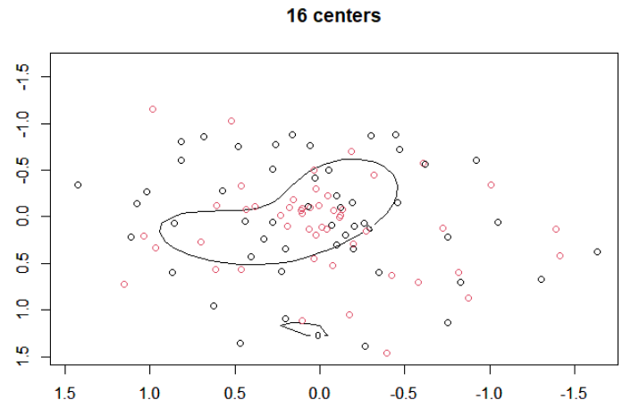

Figura 14: Superfície de separação para k = 16.

Observa-se que os dados dessa base de dados fornecem um *mean square error* com pouca dependência de k. Além disso, nem mesmo k = 16 foi suficiente para se obter uma boa separação dessa base de dados.

**Parte 2**

Nessa parte, as redes RBFs são utilizadas para se aproximar a função sinc acrescida de um ruído gaussiano. Para tanto, foi utilizado valore de k entre 1 e 10. O desempenho foi medido a partir de um segundo conjunto de 50 amostras (gerado da mesma forma que o primeiro). A métrica a ser usada é o erro quadrático médio. Segue abaixo a rotina que realiza tudo que foi descrito acima:

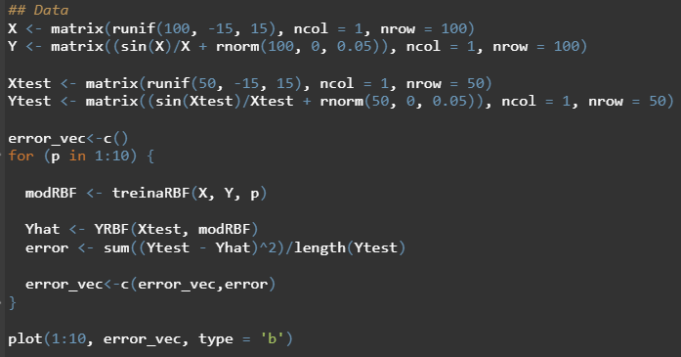

Figura 15: Rotina em R para a aproximação da função sinc(x).

O seguinte gráfico relaciona o *mean square error* para valores de k entre 1 e 10.

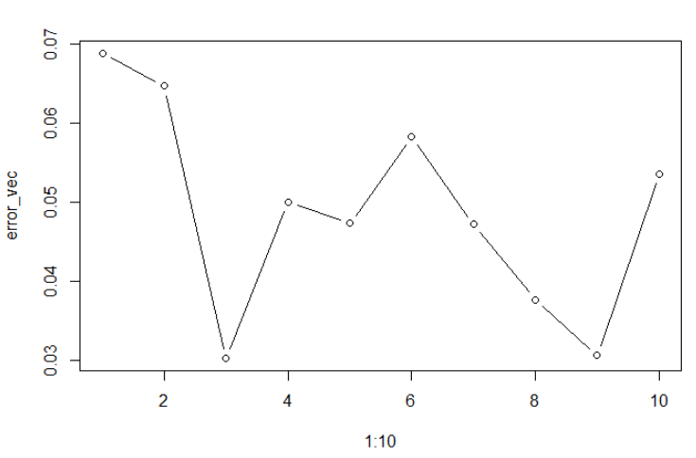

Figura 16: *Mean Square Error* para valores de k entre 1 e 10.

Segue abaixo a função sinc reconstruída para k = 3 (número de centros com o menor erro):

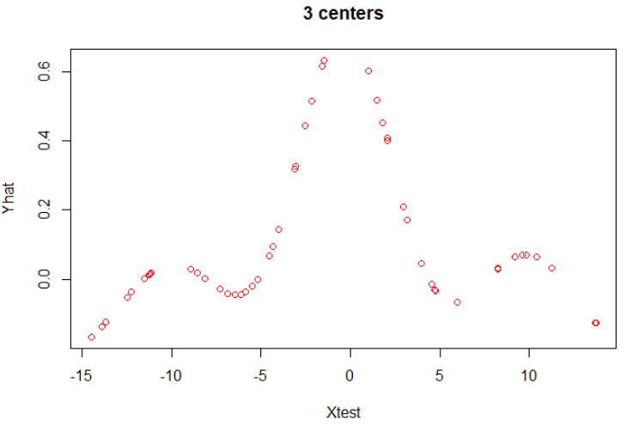

Figura 17: Reconstrução da função sinc a partir de uma rede RBF com k = 3.